SIX WAYS
RASSEGNA CHITARRISTICA INTERNAZIONALE
MAGDALENA KALTCHEVA (Bulgaria)

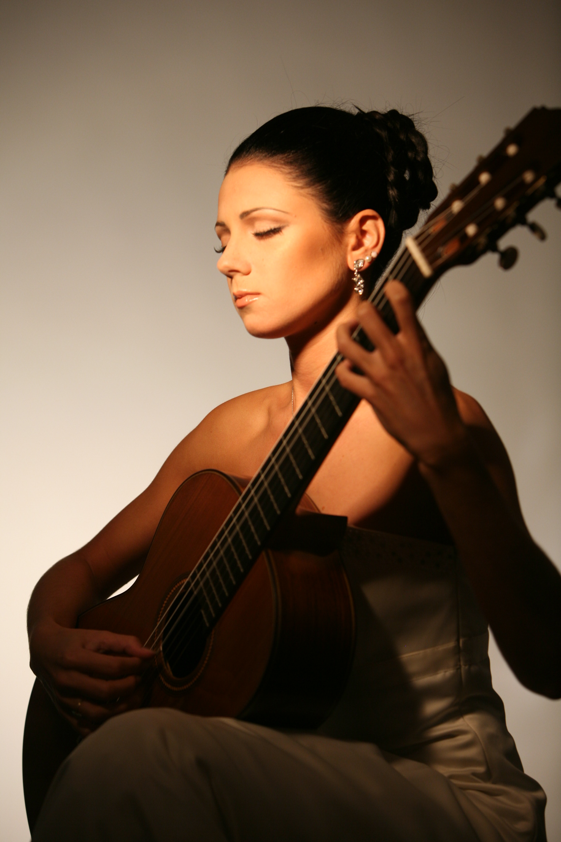
Dopo aver preso lezioni private con S. Vladimirov a Sofia, Magdalena Kaltcheva ha cominciato a studiare con Csaba Szekely ad Aachen. Dal 2000 al 2004 ha studiato presso la scuola speciale di Musica "Schloß Belvedere" di Weimar, Germania. A ottobre 2004 è stata accettata quale studentessa del Prof. Jürgen Rost al "Franz Liszt" Università della Musica di Weimar. Adesso frequenta un Master presso l'Università di Musica di Colonia con il Prof. Hubert Kappel. Dal 2000 ha partecipato a una serie di master class con Manuel Barrueco, Pepe Romero, Aniello Desiderio, David Russell, Odair Assad, Hubert Kappel, Thomas Müller-Pering, Zoran Dukic, Costas Cotsiolis, Roland Dyens, Dale Kavangh, Carlo Marchione. Oltre a un gran numero di concerti e apparizioni TV e Radio, può vantare un grande successo a numerosi Concorsi. Per i suoi successi musicali ha ricevuto un Master Guitar dal "Soroptimist International Club" e una borsa di studio dal “Freundeskreis zur Förderung der Bochumer Symphoniker". Nel 2006 ha inciso il suo primo CD "Sonatas" con la "NCA - New Classical Adventure" di Amburgo.

PROGRAMMA PER SIX WAYS 2010
Un programma vario che prevede autori che non hanno scritto espressamente per la chitarra, ma le cui composizioni sono divenute dei classici del repertorio chitarristico (come Scarlatti e Albeniz), così come tre compositori che hanno fatto la storia della chitarra: M. Giuliani uno dei più rappresentativi chitarristi-compositori dell’800, J. Rodrigo con i suoi rimandi iberici e il cubano Leo Brouwer, sicuramente una delle figure più importanti nel panorama chitarristico mondiale del XX e XXI secolo.

